**ГУ «Городокский районный центр гигиены и эпидемиологии»**

**"Что нужно знать о ротавирусной инфекции"**

Ротавирусная инфекция занимает важное место в инфекционной патологии и продолжает оставаться актуальной для Республики Беларусь, и относится к группе острых кишечных инфекций с преимущественным поражением желудочно-кишечного тракта.

Ротавирусная инфекция регистрируется в течение всего года, однако чаще выявляется у больных в холодные месяцы.

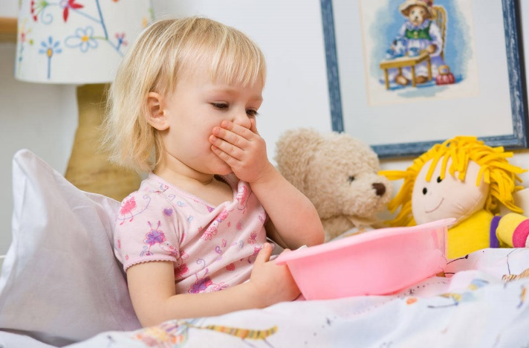 Возбудитель инфекции – ротавирус. Скрытый (инкубационный) период колеблется от 12 часов до 7 суток. Вирус передается от больного человека к здоровому или от бессимптомного носителя ротавируса, представляющего реальную угрозу для окружающих.

Механизм передачи - фекально-оральный, реализуемый через загрязненные вирусами пищу, воду и контактно-бытовым путём: через грязные руки, посуду, инвентарь, игрушки. Не исключена возможность распространения инфекции и воздушно- капельным путем. Этому способствует низкая заражающая доза ротавирусов, а также высокая устойчивость их в окружающей среде. На различных объектах внешней среды ротавирусы сохраняют жизнеспособность до 1 месяца (в зависимости от температуры и влажности воздуха), в фекалиях до 7 месяцев, в течении недели - в питьевой воде, не менее 4-х часов на коже рук.

Ротавирусы обнаруживаются в воде рек, озёр, морей, подземных водах, водопроводной воде, пищевых продуктах, имеются сообщения о находках ротавирусов в морепродуктах. Пищевые продукты могут быть инфицированы (заражены) ротавирусной инфекцией лицами (носителями, больными) занятыми приготовлением пищи, при нарушениях личной гигиены и санитарно-технологических правил приготовления пищи. Попадание необезвреженных сточных вод на поверхность почвы и в открытые водоемы может приводить к инфицированию не только при использовании воды для питья и при купании, но и при мытье пищевых продуктов, посуды.

Особенностью ротавирусной инфекции является начало болезни с насморка, покашливания, болей в горле; поэтому сам больной, и врач принимают его за острое респираторное заболевание, а если появляется высокая температура - за грипп. Вирус продолжает распространение в желудочно-кишечном тракте, приводя к нарушению всасывательной функции, вызывая диарею. Начинается рвота, появляется частый водянистый жидкий стул, повышается температура тела.

Число заболевших ротавирусной инфекцией (РВИ) увеличивается при сырой холодной погоде в канун или во время подъема заболеваемости острыми респираторными заболеваниями, эпидемии гриппа, за что и получила неофициальное название - кишечный грипп.

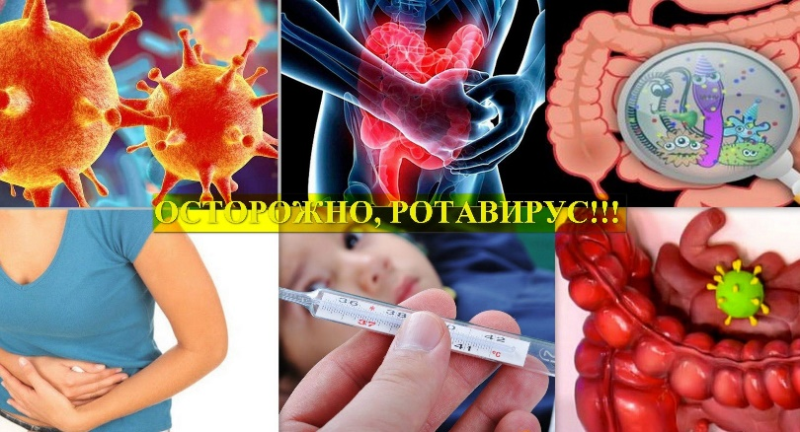 К ротавирусам восприимчивы люди всех возрастов, однако наибольшая восприимчивость отмечается у детей первых двух-трёх лет жизни, у взрослых старше 60-ти лет и лиц со сниженным иммунитетом, но наибольшему риску заболеваемости ротавирусной инфекцией (РВИ) подвержены дети первых 3-х лет жизни (так как у них ещё недостаточный иммунитет).

**Меры профилактики.**

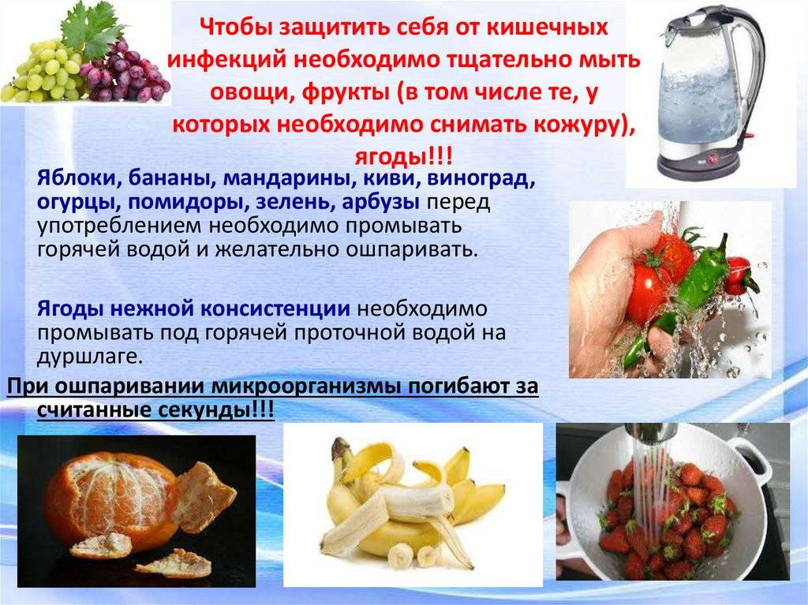Поскольку любое заболевание легче предупредить, чем с ним бороться, необходимо строго соблюдать правила личной гигиены. Они совсем простые. Так, по возвращению с улицы, перед приёмом пищи, после посещения туалета и при любом загрязнении нужно вымыть руки с мылом.

 Регулярно проводить влажную уборку и проветривание помещений, особенно там, где есть маленькие дети. Соблюдайте рекомендации врачей-педиатров по употреблению блюд и продуктов в соответствии с возрастом детей, детские смеси готовьте на каждое кормление, используйте незамедлительно вскрытые банки с детскими мясными консервами, фруктовым, овощным пюре, предметы ухода: соски, бутылочки кипятите.

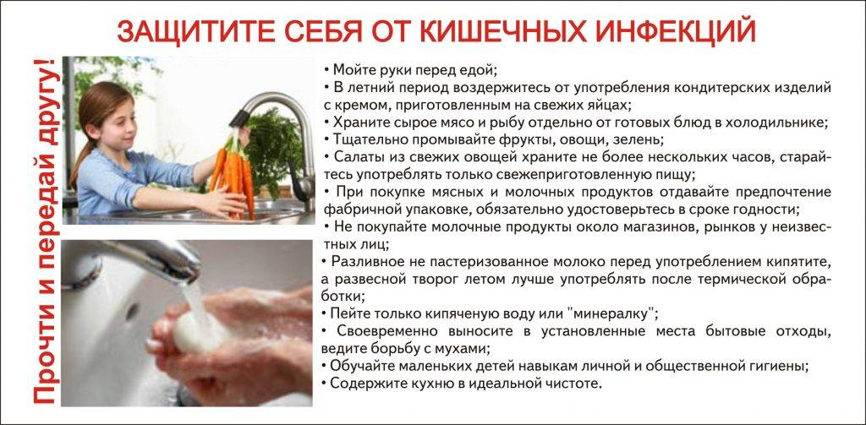 Не забывайте о закаливании, полноценном питании, всё это повышает защитные силы организма. Скоропортящиеся продукты следует хранить в холодильнике. Предохраняйте их от насекомых и грызунов. Откажитесь от приобретения продуктов в местах несанкционированной торговли. При покупке не допускайте соприкосновения готовых и сырых продуктов в сумке.

Фрукты, овощи необходимо мыть под проточной водопроводной водой, а для детей младшего возраста – ополаскивать кипячённой водой или кипятком.

Для питья желательно использовать кипячённую или бутилированную воду.

**Помните!**

Что при малейших подобных симптомах заболевания надо быстро вызвать врача. Не занимайтесь самолечением! Соблюдение всех мер профилактики позволит сохранить здоровье Вам и Вашим детям.